**rfseias-4182_scenraio1**

пользователь заходит в поиск соревнований, ищет турнир, заходит в него, просматривает календарь матчей, заходит в матч.

**rfseias-4182_scenraio2**

пользователь заходит в поиск матчей, выбирает команду и ищет матчи с её участием, потом заходит в матч

1. Подготовьте данные для тестирования

Найдите соревнование, удовлетворяющее условиям:

В настойках соревнования есть стадион.

В соревновании есть турнир (например, финальный этап).

В турнире есть не менее 4 команд-участниц.

В турнире сформирована турнирная таблица. Есть матчи.

Как минимум один из матчей завершён.

1. Для вашего удобства – таблица, которую вы можете заполнить прямо в этом документе. Заполните данные

|  |  |  |  |
| --- | --- | --- | --- |
| Параметр | Описание | Пример | ВАШИ ДАННЫЕ |
|  | Адрес сайта | platform.rfs.ru |  |
|  | Логин и пароль для авторизации на сайте, через запятую | sys,1234567 |  |
|  | Номер ЕКП турнира | 1577338385 |  |
|  | Id турнира | 4089 |  |
|  | Id завершённого матча | 13921 |  |
|  | Id стадиона из настроек соревнования | 521 |  |
|  | Название клуба-хозяина в завершённом матче | AutoTestClub1705_1 |  |
|  | Id клуба-хозяина в завершённом матче | 3940 |  |
|  | Id клуба-гостя в завершённом матче | 3943 |  |
|  | Id всех остальных команд, участвующих в турнире, кроме указанных выше | 3939,3941,3942 |  |

1. В папке data_rfs заполните файлы, используя текстовый редактор (блокнот, например). Данные берите из созданной вами таблицы выше.

**host.csv** - Адрес сайта

**user.csv** - Логин,пароль (через запятую,без пробелов)

**tournament_match_stadium.csv** - Номер ЕКП турнира,Id турнира,Id завершённого матча,Id стадиона из настроек соревнования (через запятую,без пробелов)

**clubs.csv** - Название клуба-хозяина в завершённом матче,Id клуба-хозяина в завершённом матче,Id клуба-гостя в завершённом матче,Id всех остальных команд (через запятую,без пробелов)

1. Скопируйте папку data_rfs в папку bin jmeter

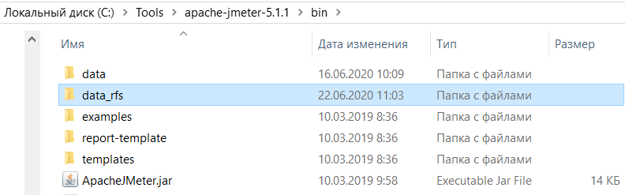

1. Скопируйте файлы сценариев в папку bin jmeter

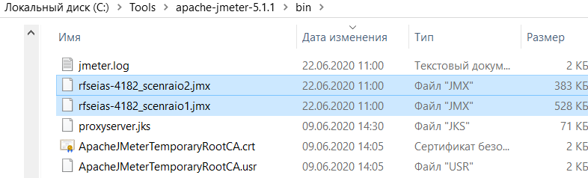

1. Создайте папку results в папке jmeter

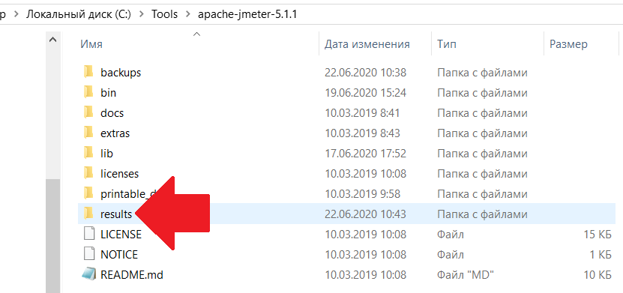

1. Запустите ApacheJMeter.jar. File – Open. Отройте нужный скрипт rfseias-4182_scenraio1 или rfseias-4182_scenraio2
2. В настройках установите протокол вашего сайта – http или https. Сохраните скрипт и закройте ApacheJMeter.jar.

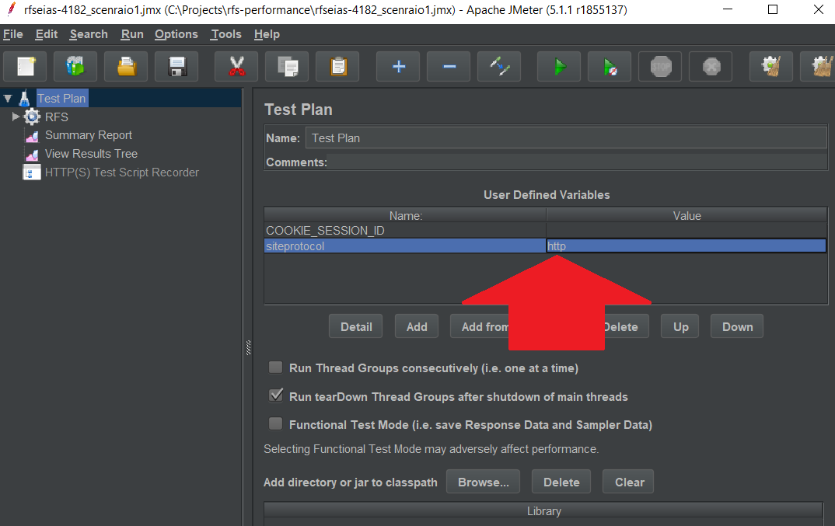

1. Запустите консоль. Команда в консоли для запуска теста будет зависеть от ваше операционной системы.

**Windows**:

Предположим, путь к папке bin jmeter - C:\Tools\jmeter\bin.

Тогда команда в консоли для запуска сценария rfseias-4182_scenraio1.jmx:

C:\Tools\apache-jmeter-5.1.1\bin\jmeter -n -t C:\Tools\apache-jmeter-5.1.1\bin\rfseias-4182_scenraio1.jmx -l C:\Tools\apache-jmeter-5.1.1\results\rfseias-4182_scenraio1_results.csv -j C:\Tools\apache-jmeter-5.1.1\results\rfseias-4182_scenraio1_results.log

**Unix** (MacOS, Linux, etc.):

Предположим, путь к папке bin jmeter - root/Tools/jmeter/bin.

Тогда команда в консоли для запуска сценария rfseias-4182_scenraio1.jmx:

/tools/apache-jmeter-5.1.1/bin/jmeter.sh -n -t /tools/apache-jmeter-5.1.1/bin/rfseias-4182_scenraio1.jmx -l /tools/apache-jmeter-5.1.1/results/rfseias-4182_scenraio1_result.csv -j /tools/apache-jmeter-5.1.1/bin/results/rfseias-4182_scenraio1_result.log

1. По окончанию работы скрипта сохраните результаты из папки results